Hersteld Hervormde Kerk gemeente Thabor Scheveningen.
Kerkgebouw Thaborkerk Prins Mauritslaan 15 - Scheveningen tel 070-3547744

Kerkbode

Januari 2015 jaargang 11 nummer 164

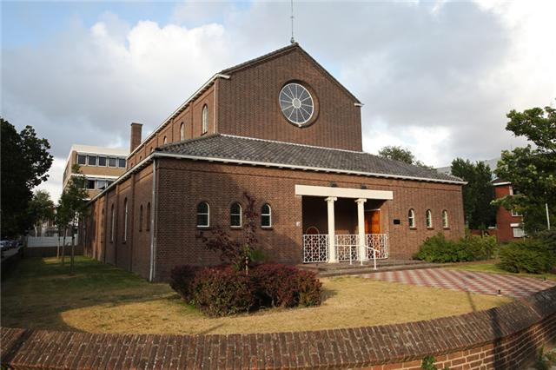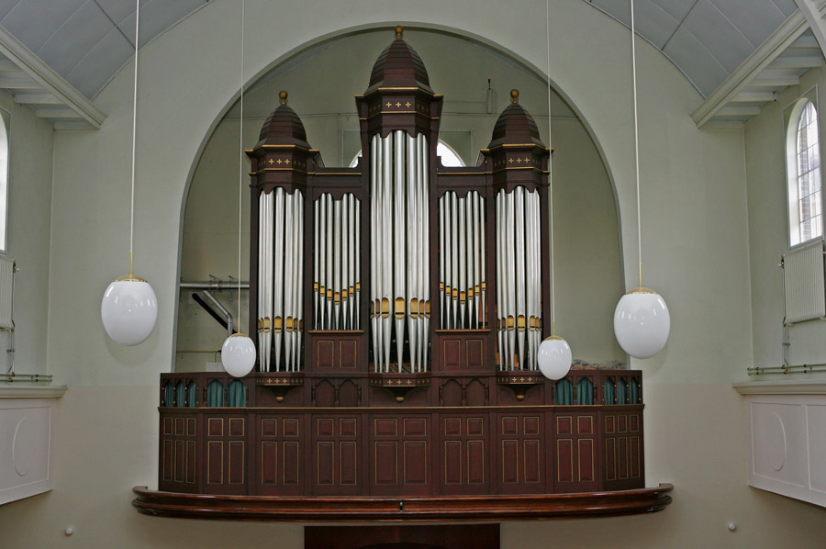

Meditatie

Nieuwjaar

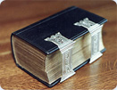
… dat in het laatste der dagen spotters komen zullen…
(2 Petrus 3:3m)
Er waren spotters in de gemeente aan wie Petrus deze brief schreef. Hun spotternij bestond hierin, dat zij de prediking van Christus’ komst als een schip op het droge achtten, gelijk in de dagen van Noach. “Het blijft toch alles bij het oude en hetzelfde”, zeiden ze. “De ene dag gaat en de andere komt, maar de dag van Zijn wederkomst komt niet. Onze vaders hebben ook in die dag geloofd, maar nu liggen zij in het graf. Wat zullen wij nog wachten op die dag? Er gebeurt toch niets. Laten we dan maar liever eten en drinken en vrolijk zijn”. Zo zetten zij zich vast in de wereld met haar begeerlijkheden alsof niets kon gebeuren.

Spotters, niet in de wereld, maar in de gemeente. Och, een echte spotter kun je ook alleen maar zijn onder de prediking van Gods Woord. Daarbij hoeven de spotwoorden nog niet van de lippen te komen. Maar hij is een spotter die zich in de aarde en haar genot vast zet alsof de dag van de Zoon Gods nooit zal komen, terwijl men toch weet dat het de mens is gezet om eens voor Gods rechterstoel te verschijnen. Nu is het voor ons oudjaar geweest en het is nieuwjaar geworden. De oudejaarsdag geeft nog dikwijls ontroering. Ook de stem van het geweten zegt nog dat het er slecht is afgebracht. Maar nog maar nauwelijks is het nieuwjaar geworden of de mens leeft weer door alsof het einde nooit komt. De oude sleur van het aardse leven wordt weer opgenomen, de roepstemmen worden weer versmaad, men gaat weer gewoon door in het oude bestaan. De dagen onder de zon worden geplukt en de dag der dagen wordt verre gesteld.
Wat is dan nu alles nog hetzelfde als in de dagen van Petrus. Hoe dicht staan de spotters ons nabij. Ja, ze wonen in ons hart. Om tegen beter weten in op deze aarde te leven alsof geen eeuwigheid wacht. Te leven alsof geen God bestaat. Doof te zijn, maar ook niet te willen horen. Blind te zijn, maar ook niet te willen zien en dan iedere dag te kunnen sterven. Hoeveel spotters zijn er dan nu nog? Niet in de wereld maar in de gemeente. Die maar doorleven, het ene jaar uit het andere jaar in. Hoe dikwijls de jaren ook wisselen, ze blijven dezelfden. Ze hebben het wel gehoord dat de dag zal komen als een dief in de nacht, maar ze geloven het niet. Want zouden ze het echt geloven, ze zouden hun leven ernaar richten, ze zouden de pennen van hun aardse tabernakel niet meer zo vast inslaan.
Ze zouden pelgrims worden, reizigers in de trein naar de eeuwigheid. Dat de Heere nog niet verschijnt op de wolken is niet anders dan Zijn sparende lankmoedigheid. Het is alleen, opdat spotters nog de gelegenheid zouden hebben om zich te bekeren. Het is een uitstel Gods waarin Hij nog toeroept: “Wend u tot Mij en word behouden”. Het is het geduld van de Heere dat zegt: “Laat de vijgenboom ook dit jaar staan”.
Onbekeerde, val hier eens mee op de knieën voordat die dag komt. Volk van God, vergeet de vreemdelingschap niet.

Uit: Het eeuwige Woord (Ds. F. Bakker).

Erediensten Thaborkerk
Voor alle data geldt zo De HEERE wil en wij leven.

 | datum |  |  | aanvang | voorganger |  | bijzonderheden
 | Zondag | 4 jan |  | 08:45 uur | Ds. G.J. van Asperen
 |  |  |  | 14:30 uur | Ds. L. Groenenberg
 | Zondag | 11 jan |  | 08:45 uur | Eerw.hr. J. Lankhaar
 |  |  |  | 14:30 uur | Ds. A. Kos
 | Zondag | 18 jan |  | 08:45 uur | Ds. W. Schinkelshoek
 |  |  |  | 14:30 uur | Ds. J. Koppelaar
 | Zondag | 25 jan |  | 08:45 uur | Ds. M.W. Muilwijk
 |  |  |  | 14:30 uur | Ds. L. Groenenberg
Kerkenraad
Ds. A. Vlietstra | Hogeweg 6, 2225 CT Katwijk/Zee | tel 0714-075454 | Consulent
D.J.van Alphen | Westduinweg 901 | tel 3521052 | Ouderling
J.Knoester | Westduinweg 188 | tel 3503356 | Ouderling
A.J.Groen | Werfstraat 16 | tel 3552782 | Ouderling
J.Post | v. Egmondstraat 62 | tel 3556556 | Scriba/ouderling
A. Groen | v. Boetzelaerlaan 151 | tel 3559737 | Diaken
J.van Lenten | Alph. Diepenbrockhof 99 | tel 3551862 | Diaken
M.Diepeveen | Brielsestraat 36, 3251 CE Stellendam | tel 0187-490979 | Pastoraal mdw.
P.J.van Zaanen | Messstraat 19 | tel 3550212 | Admin.

Pastorale zorg
Voor bijstand op pastoraal vlak en in situaties van nood, ziekenhuisopname of sterfgeval kunt u een beroep doen op uw kerkenraad.
U gelieve dan contact op te nemen met ouderling D.J. van Alphen, ouderling A.J. Groen of Pastoraal medewerker dhr. M. Diepeveen.

Ter inleiding:
PSALM 147 vers 11
“De HEERE heeft een welgevallen aan hen, die Hem vrezen, die op Zijn goedertierenheid hopen.”

Uit de kerkenraad:

Financiën:
Uw kerkelijke bijdragen voor het jaar 2015 kunnen worden overgemaakt op het nieuwe gironummer NL91 INGB 0004 613545 NED HERV GEM HERSTELD VERBAND THABOR. Uw vrijwillige bijdrage is zeer gewenst, om als gemeente aan alle financiële verplichtingen te kunnen voldoen.
Giften:
Diaken H.van Lenten NN ontvangen 10,= tbv kerkvoogdij. Hartelijk dank voor uw gift.

Kerktelefoon:
Voor informatie kunt u zich wenden tot de diaken H. van Lenten.

CD van de kerkdiensten:
Middels onze website kunt u de diensten terugluisteren en eventueel downloaden. Bent u hier toe niet in staat, dan kunt u net als voorheen een CD bestellen bij ouderling-scriba J. Post. De kosten hiervan bedragen € 2,50. (j.postman@kpnmail.nl)

Jarigen in de maand januari:
5 jan | Mevr. J.P. Taal-v.d. Harst | Kranenburgweg 93P | 78 jr
7 jan | Hr. A. H. de Zwart | Van Kijfhoeklaan 87 | 79jr
7 jan | Mevr. P. van Zaanen | p/a Messstraat 19 | 28 jr
26 jan | Mevr. C.J.M. van Leeuwen | Valeriusstraat 5 | 23 jr
27 jan | Hr. D. van Alphen | Westduinweg 901 | 79 jr
Van harte gefeliciteerd en Gods onmisbare Zegen toegewenst.

Catechisatie/Bijbelkring:
D.V. donderdag 15 januari om 18:30 - en 19:15 uur catechisatie
D.V. donderdag 15 januari om 20.15 uur Bijbelkring.
Wijzigingen voorbehouden.

Zieken in de gemeente:
De Heere gedenke u in Zijn gunst! Iedere ziekte of zorg is een klop op de deur, een klop die zegt: “Geef Mij uw hart!”
Wij wensen onze bejaarden, weduwen en weduwnaars en allen die ziek zijn of andere gebreken hebben, van harte Gods Zegen toe en bevelen hen aan in uw voorbede.

(Psalm 142 : 2)
“Ik riep met mijn stem tot den HEERE; ik smeekte tot den HEERE met mijn stem.”

Kopij inleveren:

Indien u iets te melden heeft dat in de kerkbode voor de maand februari geplaatst kan worden, dient u de kopij in te leveren op uiterlijk D.V. dinsdag, 20 januari. U kunt deze sturen naar de scriba J. Post, per email: j.postman@kpnmail.nl.

